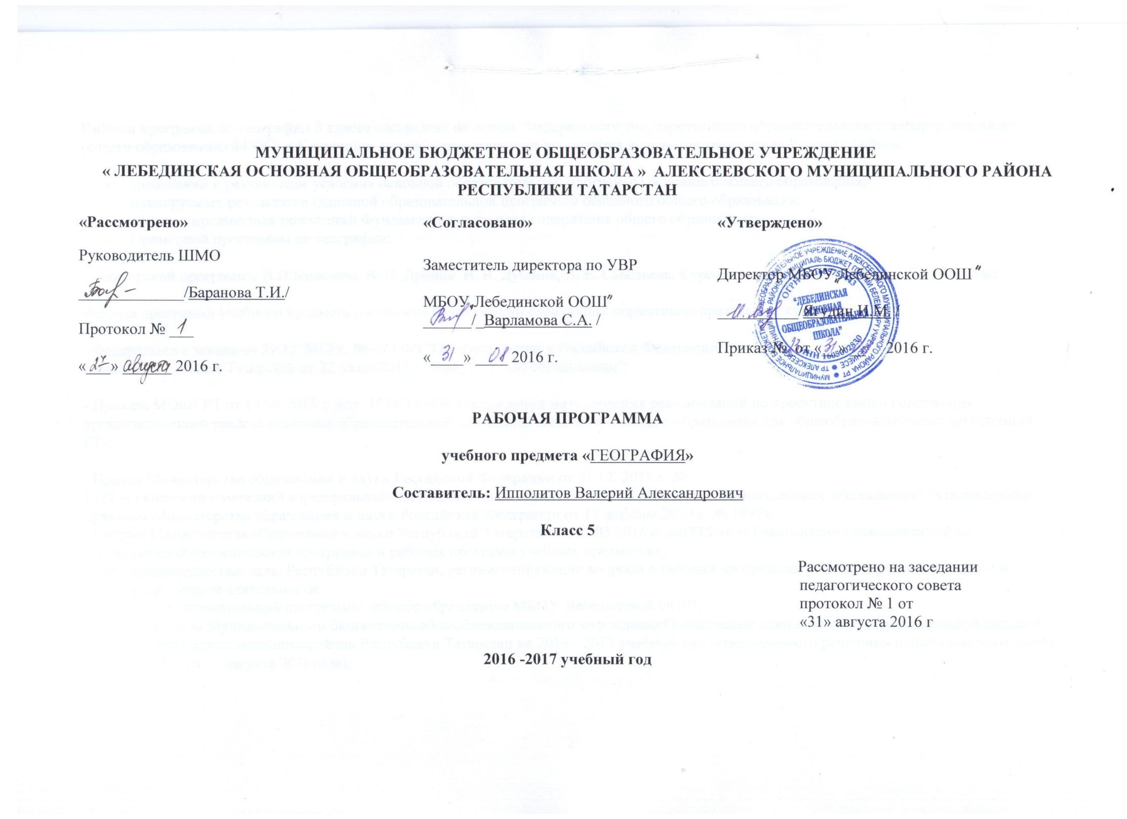
Рабочая программа по географии 5 класса составлена на основе Федерального государственного образовательного стандарта основного общего образования (ФГОС) и Концепции духовно-нравственного воспитания и развития гражданина России с учётом:
- требований к результатам усвоения основной образовательной программы основного общего образования;
- планируемых результатов основной образовательной программы основного общего образования;
- общих и предметных положений Фундаментального ядра содержания общего образования;
- Примерной программы по географии;
авторской программы И.И.Баринова, В. П. Дронов, И. В. Душина, Л. Е. Савельева. Курс «География. Землеведение. 5—6 классы;

Рабочая программа учебного предмета составлена на основании следующих нормативно-правовых документов:
- Федерального закона от 29.12.2012 г. №-273 ФЗ "Об образовании в Российской Федерации":
- закона Республики Татарстан от 22 июля 2013 г. №68-3 РТ "Об образовании":
- Приказа МОиН РТ от 19.08.2015 г. исх. 1054/15 «Об утверждении методических рекомендаций по проектированию содержания организационного раздела основной образовательной программы начального общего образования для общеобразовательных организаций РТ»:
- Приказ Министерства образования и науки Российской Федерации от 31.12. 2015 г. №
1577 «О внесении изменений в федеральный государственный образовательный стандарт основного общего образования» (утвержденный приказом Министерства образования и науки Российской Федерации от 17 декабря 2010 г. № 1897);
- Письмо Министерства образования и науки Республики Татарстан от 03.03.2016 г. №1815/16 «О направлении рекомендаций по составлению образовательной программы и рабочих программ учебных предметов»;
- нормативно-правовые акты Республики Татарстан, регламентирующие вопросы о рабочих программах учебных предметов, курсов и занятий внеурочной деятельности;
- Основной образовательной программы общего образования МБОУ Лебединской ООШ;
- Учебного плана Муниципального бюджетного общеобразовательного учреждения « Лебединской основной общеобразовательной школы» Алексеевского муниципального района Республики Татарстан на 2016 - 2017 учебный год (утвержденного решением педагогического совета Протокол №1. от 31 августа 2016года);

Планируемые результаты обучения
Выпускник научится:
понимать основные географические понятия, термины;
различия плана, глобуса и географических карт по содержанию, масштабу, способам картографического изображения;
результаты выдающихся географических открытий и путешествий; знать географические следствия движения земли, географические явления и процессы в литосфере взаимосвязи между ними их изменение в результате деятельности человека;
выделять, описывать и объяснять признаки географических объектов и явлений; находить в разных источниках и анализировать информацию; определять на местности, плане и карте расстояния. Направления высоты точек, географические координаты и местоположение географических объектов.
Выпускник получит возможность научиться:
соблюдать правила работы в кабинете география с географическими приборами;
ориентироваться на местности и проведение съёмок её участков;
чтение карт различного содержания;
наблюдать за погодой, состоянием воздуха, воды и почвы в своей местности;
проводить самостоятельный поиск географической информации из разных источников.

Содержание программы
География. Землеведение. 5- 6 классы.
5 класс (1 ч в неделю, всего 35 ч)
Введение (1 ч)
Что изучает география. География как наука.
Раздел I. Накопление знаний о Земле (5 ч)
Познание Земли в древности. Древняя география и географы. География в Средние века. Великие географические открытия. Что такое Великие географические открытия. Экспедиции Христофора Колумба. Открытие южного морского пути в Индию. Первое кругосветное плавание. Открытие Австралии и Антарктиды. Открытие и исследования Австралии и Океании. Первооткрыватели Антарктиды. Русское кругосветное плавание. Современная география. Развитие физической географии. Современные географические исследования. География на мониторе компьютера. Географические информационные системы. Виртуальное познание мира.
Практическая работа.
1. «Работа с электронными картами».
Раздел II. Земля во Вселенной (7 ч)
Земля и космос. Земля - часть Вселенной. Как ориентироваться по звездам.
Земля — часть Солнечной системы. Что такое Солнечная система. Похожа ли Земля на другие планеты. Земля - уникальная планета. Влияние космоса на Землю и жизнь людей. Земля и космос. Земля и Луна. Осевое вращение Земли. Вращение Земли вокруг своей оси. Географические следствия вращения Земли вокруг своей оси. Обращение Земли вокруг Солнца. Движение Земли по орбите вокруг Солнца. Времена года на Земле. Форма и размеры Земли. Как люди определили форму Земли. Размеры Земли. Как форма и размеры Земли влияют на жизнь планеты.
Практическая работа.
2. «Характеристика видов движений Земли, их географических следствий».
Раздел III. Географические модели Земли (10 ч)
Ориентирование на земной поверхности. Как люди ориентируются. Определение направлений по компасу. Азимут. Изображение земной поверхности. Глобус. Чем глобус похож на Землю. Зачем нужны плоские изображения Земли. Аэрофотоснимки и космические снимки. Что такое план и карта. Масштаб и его виды. Масштаб. Виды записи масштаба. Измерение расстояний по планам, картам и глобусу. Изображение неровностей земной поверхности на планах и картах. Абсолютная и относительная высота. Изображение неровностей горизонталями. Планы местности и их чтение. План местности - крупномасштабное изображение земной поверхности. Определение направлений. Параллели и меридианы. Параллели. Меридианы. Параллели и меридианы на картах. Градусная сеть. Географические координаты. Градусная сеть. Географическая широта. Географическая долгота. Определение географических координат. Определение расстояний по градусной сетке. Географические карты. Географическая карта как изображение поверхности Земли. Условные знаки карт. Разнообразие карт. Использование планов и карт.

Практические работы.
3. «Составление плана местности способом глазомерной съемки».
4. «Определение географических координат объектов, географических объектов по их координатам и расстояний между объектами с помощью градусной сетки».
Раздел IV. Земная кора (11 ч)
Внутреннее строение земной коры. Состав земной коры. Строение Земли. Из чего состоит земная кора. Разнообразие горных пород. Магматические горные породы. Осадочные горные породы. Метаморфические горные породы. Земная кора и литосфера - каменные оболочки Земли. Земная кора и ее устройство. Литосфера. Разнообразие форм рельефа Земли. Что такое рельеф. Формы рельефа. Причины разнообразия рельефа. Движение земной коры. Медленные движения земной коры. Движения земной коры и залегание горных пород. Землетрясения. Что такое землетрясения. Где происходят землетрясения. Как и зачем изучают землетрясения. Вулканизм. Что такое вулканизм и вулканы. Где наблюдается вулканизм. Внешние силы, изменяющие рельеф. Выветривание. Как внешние силы воздействуют на рельеф. Выветривание. Работа текучих вод, ледников и ветра. Работа текучих вод. Работа ледников. Работа ветра. Деятельность человека. Главные формы рельефа суши. Что такое горы и равнины. Горы суши. Равнины суши. Рельеф дна океанов. Неровности океанического дна. Человек и земная кора. Как земная кора воздействует на человека. Как человек вмешивается в жизнь земной коры.

Практические работы.
5. «Определение горных пород и описание их свойств».
6.«Характеристика крупных форм рельефа на основе анализа».
Заключение.
Итоговый урок по курсу (1 ч)

Календарно - тематическое планирование

№ | Тема урока | Дата  проведения
 | Введение (1ч)
1 | Что изучает география | 01.09
 | Раздел I. Накопление знаний о Земле (5ч)
2 | Познание Земли в древности | 08.09
3 | Великие географические открытия | 15.09
4 | Открытие Австралии и Антарктиды | 22.09
5 | Современная география | 29.09
6 | Итоговый урок по разделу «Накопление знаний о Земле» | 06.10
 | Раздел II. Земля во Вселенной (7ч)
7 | Земля и космос | 13.10
8 | Земля—часть Солнечной системы | 20.10
9 | Влияние космоса на Землю и жизнь людей | 27.10
10 | Осевое вращение Земли | 10.11
11 | Обращение Земли вокруг Солнца | 17.11
12 | Форма и размеры Земли | 24.11
13 | Итоговый урок по разделу «Земля во Вселенной» | 01.12
 | Раздел III. Географические модели Земли (10ч)
14 | Ориентирование на земной поверхности | 08.12
15 | Изображение земной поверхности | 15.12
16 | Масштаб и его виды.  Диагн.КР за 1 полугодие. | 22.12
17 | Изображение неровностей земной поверхности на планах и картах | 12.01
18 | Планы местности и их чтение | 19.01
19 | Составление плана местности. | 26.01
20 | Параллели и меридианы | 02.02
21 | Градусная сеть. Географические координаты | 09.02
22 | Географические карты | 16.02
23 | Итоговый урок по разделу «Географические модели Земли» | 23.02
 | Раздел IV. Земная кора (12ч)
24 | Внутреннее строение земной коры. Состав земной коры | 02.03
25 | Разнообразие горных пород. | 09.03
26 | Земная кора и  литосфера— каменные оболочки Земли | 16.03
27 | Разнообразие форм рельефа Земли | 23.03
28 | Движение земной коры | 06.04
29 | Землетрясения. Вулканизм | 13.04
30 | Внешние силы, изменяющие рельеф. | 20.04
31 | Главные формы рельефа суши. | 27.04
32 | Рельеф дна океанов | 04.05
33 | Человек и земная кора | 11.05
34 | Итоговый урок по разделу  «Земная кора» | 18.05
35 | Обобщение материала | 25.05

Контрольно – итоговые материалы (тестирование).
Кто из учёных древности собрал первые доказательства о шарообразности Земли?
а) Эратосфен б) Аристотель в) Пифагор г) Геродот
2. Часть водного пространства соединённого с океаном и глубоко вдающаяся в сушу
а) окраинное море б) пролив в) залив г) внутреннее море
3. Какие из перечисленных объектов расположены на территории Евразии
а) Китай, Амазонка, Анды в) Кордильеры, Енисей, Сахара б) Аппалачи, Волга, Россия г) Рейн, Альпы, Байкал
4. Какая наука изучает природу Земли, население и его хозяйство? а) физика б) природоведение в) география г) биология
5. Следствием осевого вращения Земли является а) смена времён года б) смена дня и ночи в) смена погоды г) смена времени
6. Кто из путешественников не совершал кругосветного путешествия а) Дж. Кук б) И. Крузенштерн в) Х. Колумб г) Магеллан
7. Линия, которая находится на равном расстоянии от обоих полюсов, называется а) экватор б) орбита в) ось г) меридиан
8. Кто является первооткрывателем Америки? а) А. Веспуччи б) Х. Колумб в) А. Лазарев г) В. Беринг
9. Вид изображения, позволяющий подробно изучить небольшой по площади участок земной поверхности, называется
а) план местности б) глобус в) географическая карта г) рисунок
10. Кто является первооткрывателями Антарктиды (2 ответа)
а) Д. Кук б) Ф. Беллинсгаузен в) Викинги г) М. Лазарев
11. Какое из предложенных утверждений верно характеризует соотношение радиусов Земли?
а) полярный радиус больше экваториального б) полярный и экваториальный радиусы равны
в) полярный радиус меньше экваториального
12. Длина экватора Земли составляет:
а) 40075, 7 км б) 20033 км в) 30056,6 км г) 50000 км
13. Какие ветры меняют направление 2 раза в год?
а) муссоны б) бризы в) западные г) таких ветров не существует
14. В каком примере правильно указана последовательность образования продуктов извержения вулкана?
а) лава – очаг вулкана – магма – пепел б) очаг вулкана – лава – пепел – магма
в) очаг вулкана – магма – пепел – лава г) пепел – очаг вулкана – лава – магма
15. Дополните утверждение
Ориентироваться – это значит определять своё местоположение относительно _______________________________________________
16. Закончите предложение
Чем больше угол падения лучей, тем_____________________________________________________ .
17. Как называется начало реки? ______________________________ .
18. Почему при повышении температуры воздуха атмосферное давление понижается?
19. В каком районе мира все окна дома могут быть обращены только на север?
20. Что такое соленость воды? В чем она выражается?
21. Какие вулканы называют потухшими? Приведите примеры.
Критерии оценивания: «2» - 0-7 баллов, «3» - 8-12 баллов, «4» - 13-16 баллов, «5» - 17-21балл.

